Institut de Maintenance et de SécuritéIndustrielle
Test-CFAO. Conception et Fabrication Assisté par Ordinateur Durée :

20
Signée

NOM : .___.___.___.___.___.___.___.___.___.___.___.___.___.___.___.___. Groupe : .___.___.
P-NOM : .___.___.___.___.___.___.___.___.___.___.___.___.___.___.___.___.

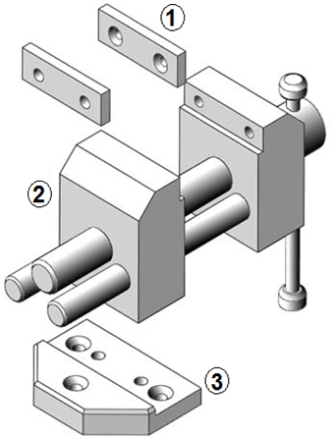
EXERCICE 1 /08pts
En se basant sur le mécanisme en 3D de la structure ci-contre ;

- Combien de fonction y a-t-il sur les pièces 1, 2 et 3 ? (Au minimum) ;
  - Nombre de fonction sur la pièce 1 :……..
  - Nombre de fonction sur la pièce2 :……..
  - Nombre de fonction sur la pièce3:……..

- Montrer par des flèches toutes les fonctions sur les pièces ;

- Ecrire les étapes pour dessinée la pièce numéro 3sur SOLIDWORKS ;

- ----Nouveau document-----------------------------
- ----Représentation 3D d’une pièce----------------
- ----Plan de face--------------------------------------
- ---------------------------------------------------------
- ---------------------------------------------------------
- ---------------------------------------------------------
- ---------------------------------------------------------
- ---------------------------------------------------------
Mots technique usuelles (pour SOLIDWORKS);

Esquisse
Ligne
Ligne de construction
Rectangle
Cercle

Fonction
Base / Bossage extrudé
Bossage / Base avec révolution
Enlèvement de matière
Assistance pour le perçage
Congé
Chanfrein

- ---------------------------------------------------------
- ---------------------------------------------------------
- ---------------------------------------------------------
- ---------------------------------------------------------
- ---------------------------------------------------------
- ---------------------------------------------------------
- ---------------------------------------------------------
- ---------------------------------------------------------
- ---------------------------------------------------------
- ---------------------------------------------------------
- ---------------------------------------------------------
- ---------------------------------------------------------
- ---------------------------------------------------------
- ---------------------------------------------------------
- ---------------------------------------------------------
- ---------------------------------------------------------
I . M . S . I .

EXERCICE 2 /05 pts Nommer chaque figure de commande de SOLIDWORKS;

----------------------------

----------------------------
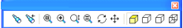

----------------------------

----------------------------
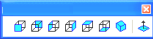

----------------------------
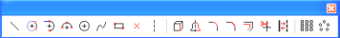

----------------------------
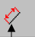

----------------------------

----------------------------

----------------------------

----------------------------

Question 1
Quelles sont les trois Works que nous utilisons sur SOLIDWORKS ?

$$\boxed{} Une représentation 3D d^{'}une piéce$$
$$\boxed{} Un fichier SOLIDWORKS$$
$$\boxed{} Un assamblage des pièces$$
$$\boxed{} Une mise en Plan d^{'}étude 2D$$
$$\boxed{} Une zone Géométrique$$

Question 2
Combien de zone principale nous utilisons sur l’interface de SOLIDWORKS ?
$$\boxed{} 2 zones$$
$$\boxed{} 3 zones$$
$$\boxed{} 4 zones$$
$$\boxed{} 5 zones$$
$$\boxed{} 6 zones$$

Question 3
Combien de familles de fichiers peuvent être créées à l’aide de SOLIDWORKS?
$$\boxed{} 2 zones$$
$$\boxed{} 3 zones$$
$$\boxed{} 4 zones$$
$$\boxed{} 5 zones$$
$$\boxed{} 6 zones$$

EXERCICE 3 /07 pts ; Cocher la (les) bonne(es) réponse(es) ;

Question 4
La fonction esquissée est basée sur une esquisse ?
$$\boxed{} 2D$$
$$\boxed{} 3D$$
$$\boxed{}Géométrique$$
$$\boxed{} Volumique$$
$$\boxed{} 1D$$

Question 5
La fonction appliquée crée directement sur le modèle?
$$\boxed{} 2 D$$
$$\boxed{} Volumique$$
$$\boxed{} 3D$$
$$\boxed{} Assamblage$$
$$\boxed{} Mise en plant$$

Question 6
La première fonction pour construire une pièce est obtenue par ;
$$\boxed{} Révolution$$
$$\boxed{} Vue de face$$
$$\boxed{} Extrusion$$
$$\boxed{} Esquisse$$
$$\boxed{} Model 2D$$

